Zájezd do vinného sklípku s návštěvou zámku Lednice, lednicko-valtického areálu
Kulturní komise obce Bohdaneč pořádá dne 22. října 2022 zájezd do vinného sklepa „Zimolka“ v Mutěnicích, spojený s návštěvou zámku Lednice, lednicko-valtického areálu.

Odjezd dne 22.10.2022 v 8:30 hod. z Kolína, 08:55 hod. Kutná Hora – u hřbitova, 9:00 hod. Kutná Hora – u Billy, 09:25 Prostřední Ves zastávka BUS a v 09:30 hod.z Bohdaneč- zastávka BUS u kostela.
Příjezd do Lednice cca ve 12:00 hod., zde rozchod do 17:15 hod, spousta možností individuálních návštěv památek- více v příloze.
Příjezd do Mutěnic v 18:00 hod. – návštěva rodinného vinařství Zimolka, posezení ve sklípku s ochutnávkou vín a pohoštěním. https://www.vinozimolka.cz/
Posezení ve sklípku bude zpříjemňovat svou produkcí Country kapela Trampoty z Červených Peček.
Odjezd domů cca ve 24:00 hod. , příjezd do Bohdanče cca ve 02:00 hod. dne 23.10.2022, Kutná Hora 02:30 hod., Kolín 3:00 hod.
V ceně zájezdu : doprava, návštěva sklípku s pohoštěním a ochutnávkou vín.
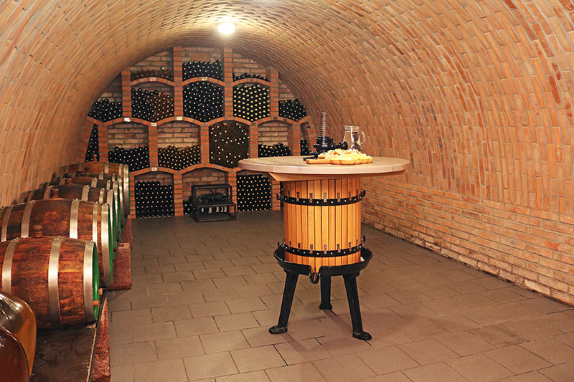
Cena zájezdu : 1350,-Kč na osobu
Závazné přihlášky do 20.10.2022 na tel.733359368 p. Dlouhý, tel.č. 739616468 p. Milan Douša, nebo na Obecním úřadě Bohdaneč, popř. e-mailem: starosta@obecbohdanec.cz. Podmínkou přihlášky je složení ceny zájezdu
( 1.350,-Kč na osobu).

